Simmetria assiale e altre funzioni inverse. Verifica
1. Nella tabella I qui sotto sotto trovi sei curve e nella tabella II trovi sei equazioni di curve. Associa ad ogni equazione il corrispondente grafico per completare la tabella II.
Tabella I
Curva A  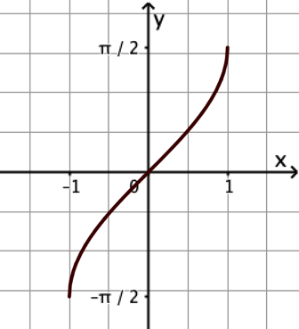 | Curva B  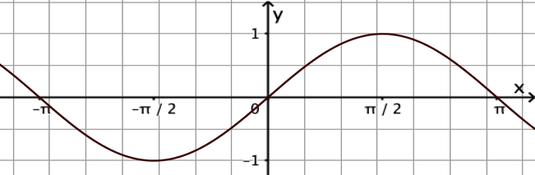 | Curva C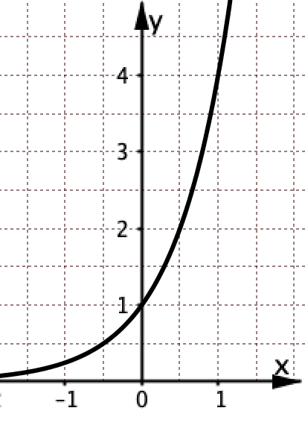
Curva D  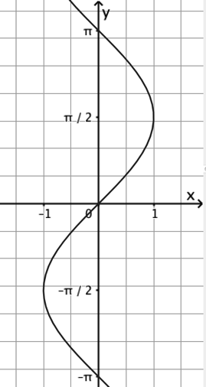 | Curva E  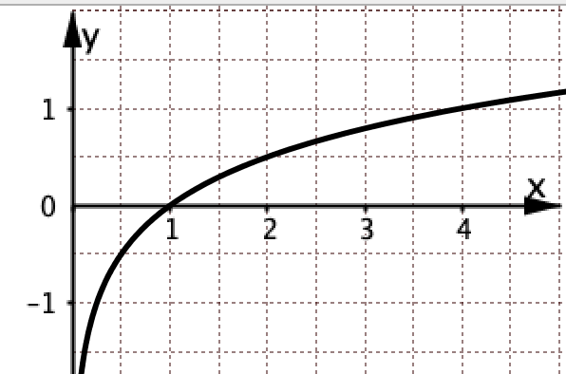 | Curva F  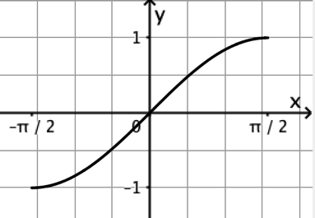

Tabella II
Equazione | x = sin(y) | $$y=\log_{4}x$$ | y = sin(x) | $$y=4^{x}$$ | y = sin(x)  Dominio: $\left[-\frac{π}{2},\frac{π}{2} \right]$  Codominio: $\left[-1,1 \right]$ | y = arcsin(x)
Curva
2. Rispondi ai seguenti quesiti sulle curve della tabella I.
a. Quale curva è simmetrica della B rispetto alla bisettrice b del I e III quadrante?__
b. Quale curva è la simmetrica della E rispetto alla bisettrice b del I e III quadrante? __
d. Quale curva non è il grafico di una sola funzione?__
e. Quale funzione è l’inversa della funzione con grafico C? __
f. Quale funzione è l’inversa della funzione con grafico A? __
g. La curva B è il grafico di una funzione invertibile? Sì No
Perché________________________________________________________________

